长宁区高三物理第一学期期末质量抽查试卷

物理试卷
（考试时间60分钟 满分100分）
特别提示：
1．本试卷标注“多选”的试题，应选两个及以上的选项，但不可全选；未特别标注的选择类试题，每小题只有一个正确选项。
2．在列式计算、逻辑推理以及回答问题过程中，须给出必要的图示、文字说明、公式、演算等。
3．除特殊说明外，本卷所用重力加速度g大小均取10 m/s²。

一、电路探究
电路实验是探究电磁规律的重要手段。

1．现将电池组、滑动变阻器、灵敏电流计等实验器材按如图所示连接。在开关闭合、线圈A放在线圈B中的情况下，某同学发现将滑动变阻器的滑片P向左滑动时，灵敏电流计指针向右偏转。
P
A
B
（1）滑动变阻器的滑片P向右滑动时，灵敏电流计指针_____。
A．向左偏转 B．向右偏转 C．不会偏转
（2）断开开关，将电池组替换为频率约1 Hz的正弦交流电源。闭合开关，灵敏电流计指针_____。
A．向左偏转 B．向右偏转 C．来回摆动 D．不会偏转

2．某同学利用如图所示电路进行“测量电源的电动势和内阻”的实验，实验器材有：待测干电池、滑动变阻器、定值电阻、电压传感器、电流传感器、导线、开关等。
R
Rʹ
A
E
r
P
b
a
B
S
（1）图中方框A中的仪表测量的物理量是________。
A．电流 B．电压 C．电阻
U/V
I/A
0.15
0.25
0.35
0.45
0.55
2.75
2.80
2.85
2.90
2.95
3.00
3.05
（2）闭合开关S，将滑动变阻器滑片从b端缓缓移向a端，依次采集五组电压、电流数据，分别记为第1组至第5组。
①在U–I坐标系中描出各对应点，如图所示。则该电池的电动势E为______V。（结果保留3位有效数字）
②实验选用的定值电阻阻值为6 Ω，滑动变阻器标有“15 Ω 2.5 A”字样。从记录第1组数据到第2组数据，滑片滑过的电阻丝长度约为总长度的______。
A．$\frac{1}{7}$ B．$\frac{2}{7}$ C．$\frac{3}{7}$ D．$\frac{4}{7}$

二、汽车点火系统
汽车发动机的传统点火系统由变压模块、断电控制模块及火花塞等组成，如图所示。变压模块工作原理可以近似看作理想变压器，其原线圈100匝，副线圈20 000匝。断电控制模块中，断电器在发动机曲轴带动的凸轮作用下周期性地控制电路的通断，其旁并联有电容。
火花塞
断电控制模块
变压模块

1．（简答）当断电器触点断开瞬间，原线圈两端电动势的瞬时最大值U_{m}约为350 V，副线圈两端产生的感应高压加在火花塞两端。已知火花塞电极间产生电火花所需的最小击穿电压为15 kV，判断火花塞电极间能否产生电火花，并说明理由。
L_{灯}
L_{线圈}
R
r
E
S
2．兴趣小组利用如图所示的电路探究线圈的特性，闭合开关S后，通过线圈L_{线圈}的电流I随时间t变化的图像可能为_____。
O
I
A
t
O
I
B
t
O
I
C
t
O
I
D
t

3．兴趣小组将线圈换成电容器C，如图所示。已知电源的电动势E = 4.5 V、内阻r = 1 Ω，定值电阻R = 8.5 Ω，电容器的电容C = 10 μF。
L_{灯}
C
R
r
E
S
（1）闭合开关S，电流恒定后，小灯泡L_{灯}的电阻为0.5 Ω，通过电阻R的电流为______mA。电容器极板上的电荷量为______μC。
（2）电容的单位用国际单位制中的基本单位表示为______________。
（3）（多选）在开关S闭合的情况下，小灯泡L的电阻R_{L}随着灯丝温度升高逐渐增大。在此过程中，电容器C________。
A．所带的电荷量Q减小 B．所带的电荷量Q增大
C．两端的电压U_{C}减小 D．两端的电压U_{C}增大

三、AR智能眼镜
某款光波导AR眼镜的光路如图所示。微型显示器发出的单色光垂直射入平板玻璃基底，经上表面的耦入光栅作用后产生偏转，从而在基底上、下表面之间发生多次全反射，最终通过耦出光栅导出进入人眼。
微型显示器
眼睛
耦出光栅
耦入光栅
平板玻璃基底

1．利用光的偏振现象可以提高AR眼镜的图像质量。光的偏振现象说明光波是一种__________。
A．纵波，其振动方向与传播方向垂直 B．纵波，其振动方向与传播方向平行
C．横波，其振动方向与传播方向垂直 D．横波，其振动方向与传播方向平行

2．该AR眼镜的微型显示器有一块标有“3.8 V，500 mAh”的锂电池。该电池通过稳压电路向微型显示器供电，稳压电路的输出电压恒为3.8 V。现使微型显示器持续在最大亮度模式下工作，测得流过其电流为200 mA，微型显示器将电能转化为可见光辐射的效率为15%，其余能量最终以热量的形式散失。
（1）微型显示器的发热功率为______W。（结果保留2位有效数字）
（2）若电池仅向微型显示器供电，充满电后其持续工作时间为______h。（结果保留2位有效数字）

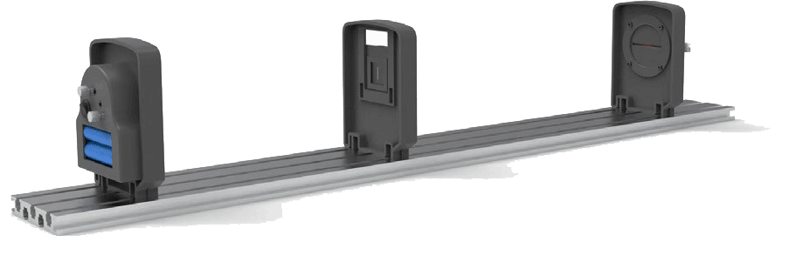
3．为获取该AR智能眼镜所用光源的相关参数，小组采用双缝干涉实验测量光的波长。
光源
双缝
传感器
（1）实验装置如图所示，从左至右依次放置的元件是：光源、双缝、________传感器。
（2）已知双缝间距为0.25 mm，双缝到传感器的距离为40 cm。实验中观察到干涉条纹，测得同一侧第1条暗纹中心到第5条暗纹中心的距离为4.05 mm。则该光源的波长为_____nm。（结果保留2位有效数字）

4．如图所示，将耦入光栅看作由许多微小的、倾角相同的平面反射镜组成的锯齿阵列。微型显示器发出的光束垂直于折射率n = 1.6的平板玻璃基底下表面射入，在其内部竖直向上传播，到达波导上表面的锯齿结构后发生反射（假设反射率为100%）。反射后光线改变传播方向，并与波导下表面相交，从而在波导内部继续传播。
微型显示器
耦入光栅
平板玻璃基底
θ
（1）光在该波导介质中传播的速度为__________m/s。（结果保留2位有效数字）
（2）（计算）设锯齿斜面与水平波导表面的夹角为θ，为了保证反射后的光线第一次传播到波导下表面时能够发生全反射（从而被锁定在波导内传播），锯齿结构的夹角θ至少应为多少？

四、校园体育节
某中学举办了一场校园体育节。在足球、飞镖项目中，学生通过观察运动现象，体会物理规律。
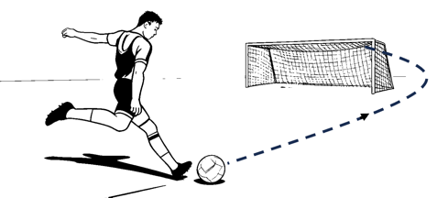
1．如图所示，足球在空中做曲线运动。下列图示中虚线表示足球的运动轨迹，能正确反映其速度方向与加速度方向的可能为_________。
v
A
a
v
B
a
v
C
a
v
D
a

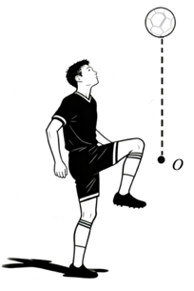
2．如图所示，足球自O点竖直向上运动，随后下落回到O点。假设足球在运动过程中所受空气阻力大小恒为F_{f}（且F_{f} < mg）。取竖直向上为正方向，在足球从O点出发至回到O点的过程中，其速度v随时间t变化的图像可能为_______。（重力加速度大小为g）
O
v
A
t
t₂
t₁
O
v
B
t
t₂
t₁
O
v
C
t
t₂
t₁
O
v
D
t
t₂
t₁

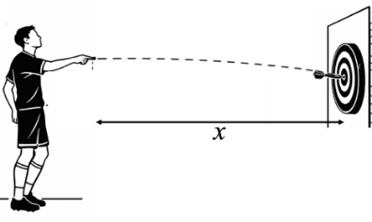
3．在飞镖比赛中，靶子固定在竖直墙面上，选手正对靶子投掷飞镖。飞镖在空中的运动可近似视为平抛运动。已知男生投掷飞镖的抛出点到靶子的水平距离为x₁ = 5 m，女生投掷飞镖的抛出点到靶子的水平距离为x₂ = 3 m，男生投掷飞镖的抛出点的高度比女生的高20 cm。男、女生抛出飞镖时的初速度大小相同，均击中靶子上同一点。飞镖的质量m = 20 g。不计空气阻力，将飞镖视为质点。
（1）男、女生投出的飞镖在空中飞行时间之比t_{A}∶t_{B}为___________。
（2）（计算）求男生飞镖的抛出点比击中点高出的高度h_{A}。（结果保留2位有效数字）
（3）（计算）求男生投出的飞镖从抛出瞬间到刚击中靶的过程中，飞镖动能的变化量ΔE_{k}及动量的变化量Δp。（g取10 m/s²）
（4）在飞镖项目中，科技小组用投飞镖机器人参赛。质量为m的飞镖初始静止，该机器人对其施加水平恒定推力F，作用时间t后水平抛出。已知靶心离地高度h₁，保持作用时间t、抛出点到靶心的水平距离x不变，调节推力F的大小和抛出点离地高度h₀（h₀ > h₁），每次均正中靶心。作 $\frac{1}{F2}$–h₀图像如图所示，图线斜率为k。则当地重力加速度g = ___________。
O
$\frac{1}{F2}$
h₀

五、“悟空”看宇宙
2025年12月17日，中国暗物质粒子探测卫星“悟空”号在轨运行满十年，已获取百亿量级高能粒子数据。

1．“悟空”号在圆轨道上运行，其离地面高度h = 500 km。地球质量M = 5.97×10²⁴ kg，地球半径R = 6 400 km，引力常量G = 6.67×10⁻¹¹ N·m²/kg²。
（1）根据万有引力定律，“悟空”号所在轨道处的重力加速度gʹ与地球表面重力加速度g的比值 $\frac{gʹ}{g}$约为________。（结果保留2位有效数字）
（2）“悟空”号的运行速度为v，第一宇宙速度为v₁，则________。
A．v > v₁ B．v < v₁ C．v = v₁
（3）“悟空”号的运行速度约为________km/s。（结果保留2位有效数字）
（4）根据狭义相对论，在地面观察者看来，“悟空”号高速运动将造成时钟变________；根据广义相对论，“悟空”号所处位置的引力场较地面为弱，因而其时钟比地面时钟走得更________。
A．慢；快 B．快；慢 C．慢；慢 D．快；快

2．如图所示，一带正电粒子以速度v从P（0，a，0）点沿x轴正方向进入磁感应强度大小为B的匀强磁场区域、从x轴上的S点射出磁场，射出的速度方向与x轴正方向间夹角θ = 60°。忽略磁场边界对粒子运动的影响，不计粒子所受重力。
O
z
y
P
S
x
60°
带正电粒子
（1）则该区域磁场的方向________。
A．沿y轴正方向 B．沿y轴负方向
C．沿z轴正方向 D．沿z轴负方向
（2）（计算）求该粒子的比荷 $\frac{q}{m}$。

（3）若在此磁场区域再叠加一匀强电场，为使粒子从P点入射后做匀速直线运动。
①该电场的方向________。
A．沿y轴正方向 B．沿y轴负方向
C．沿z轴正方向 D．沿z轴负方向
②P、S两点间的电势差U_{PS} = ________。

长宁区高三物理第一学期期末质量抽查试卷参考答案

一、电路探究
1．（1）A （2）C
2.（1）B （2）①3.17（3.10 ~ 3.20之间） ②C

二、汽车点火系统
1．能产生电火花。由理想变压器电压关系 $\frac{U1}{U2}$= $\frac{n1}{n2}$得U₂ =$\frac{n2}{n1}$U₁ =70 kV > 15 kV，故能产生电火花
2．B 3．（1）450；2.25 （2）A²·s⁴·kg⁻¹·m⁻² （3）BD

三、AR智能眼镜
1．C 2．（1）0.65 （2）2.5
3．（1）光强分布 （2）6.3×10²
4．（1）1.9×10⁸
θ
θ
θ
2θ
2θ
（2）由全反射条件可知，sin2θ ≥ $\frac{1}{n}$
所以，θ ≥ $\frac{1}{2}$arcsin$\frac{1}{n}$= 19.34°

四、校园体育节
1．D 2．A
3.（1）5∶3
（2）解：飞镖在竖直方向上做自由落体运动，由h = $\frac{1}{2}$gt²可知 $\frac{hA}{hB}$= $\frac{tA2}{tB2}$= $\frac{25}{9}$
根据题意又有h_{A} = h_{B} + 0.2 m，可得 h_{A} ≈ 0.31 m
（3）解：由动能定理W_{合} = ΔE_{k}可知，ΔE_{k} = mgh_{A} = 0.063 J（或者0.062 J）；
由动量定理I_{合} = Δp可知，Δp = mgt_{A} = m$\sqrt{2ghA}$= 0.05 N·s，方向竖直向下
（4）$\frac{2t2}{m2x2k}$

五、“悟空”看宇宙
1．（1）0.86 （2）B （3）7.6 （4）A
2．（1）C
（2）如图，设粒子做圆周运动的轨道半径为R
有：R = Rcos60° + a，解得R = 2a
y
x
v
60°
60°
由洛伦兹力提供粒子做圆周运动的向心力有：m$\frac{v2}{R}$= qvB
可得R = $\frac{mv}{qB}$
又R = 2a，因此粒子的比荷：$\frac{q}{m}$= $\frac{v}{2Ba}$
（3）①A ② − Bav

